Технологическая карта внеурочного занятия для 3 класса

Направление: приобщение к культурному наследию (общекультурное)
Тема занятия: «Что такое Родина? Культура России»
Цель: создать условия на занятии для привлечения внимания обучающихся к вопросам развития культуры, сохранения культурно-исторического наследия и роли российской культуры во всем мире.
Задачи: прививать любовь и интерес к культуре России, содействовать развитию воображения, мышления и речи, качеств культурного человека.
Планируемые результаты: способствовать формированию личностных УУД – положительное отношение к учению, к познавательной деятельности, желание приобретать новые знания, умения, совершенствовать имеющиеся, осознавать свои трудности и стремиться к их преодолению, осваивать новые виды деятельности, участвовать в творческом, созидательном процессе.
Метапредметные задачи – способствовать формированию УУД:
- Регулятивных – принимать установленные правила работы; произвольно строить внешнюю речь с учетом учебной задачи; проявлять инициативу при ответе на вопрос;
- Познавательных – находить необходимую информацию, сопоставлять ее с изображением; самостоятельно находить в тексте ответ на заданный вопрос; участвовать в обсуждении содержания и основной мысли текста;
- Коммуникативных – принимать участие в групповом обсуждении заданий, в том числе творческих; использовать различные речевые средства для передачи своего впечатления; уважать мнение собеседника.
Оборудование: компьютер, проектор, звук. аппаратура, презентация, возможность выхода в интернет (голосовой помощник Алиса), карточки с вопросами, рассыпанные слова, материалы для групповой работы, билеты, буклеты.

Ход урока
Этап урока | Время | Деятельность учителя | Деятельность учащихся | Формы и приемы деятельности
1.Организационный момент. | 2 мин. | Меня зовут Юлия Сергеевна, и сегодня мы поговорим о важном.  Предлагаю начать наше занятие в форме интервью. Кто может сказать, что такое интервью? Помните о полных ответах! | Один ученик задает вопросы:  1.Как называется наша страна?  2. Продолжите предложение: Граждане России называются …..  Второй ученик:  3. Как называется столица России?  4. Кто является президентом России?  Третий ученик:  5. Какие государственные символы России вы знаете?  6. В каком городе мы живем? | Карточки с вопросами для интервьюеров
2.Самоопределение к деятельности:  а) формулирование темы урока;  б) постановка цели и задач урока. | 2 мин. | Подводит обучающихся к теме:  Ребята, закройте глаза, послушайте слова из книги «Заметки о русском» Дмитрия Сергеевича Лихачева, российского историка, и постарайтесь нарисовать в своем воображении картину о своей Родине.  «Любовь к родному краю, к родной культуре, к родному селу или городу начинается с малого – с любви к своей семье, к своему жилищу, к своей школе. Постепенно расширяясь, эта любовь к родному переходит в любовь к своей стране – к ее истории, ее прошлому и настоящему».  Откройте глаза и скажите, что вы представили и мысленно нарисовали в своем воображении?  Все ваши ответы верны, а теперь хочу вас познакомить с изображениями, которые создала нейросеть по запросу «Родина». На первый взгляд кажется, что последняя картинка лишняя, кто может доказать что это не так?  Россия – это великая держава, великое государство!  Россия самая большая страна в мире. Самая богатая по количеству природных ресурсов. Россия – многонациональная страна, Россия страна огромных богатств, но самым ценным богатством является культура.  Ребята, о чем же сегодня будем говорить? | Развивают воображение, рисуя и описывая картину  Формулируют цель и задачи | Словесное рисование  Изображения, созданные нейросетью  Приём прогнозирования
3. Работа по теме занятия (групповая) | 15 мин. | Чтобы говорить о культуре России необходимо знать, что такое культура. Составим с вами схему на доске.  1 группа Архитектура  Московский Кремль  Зимний дворец  Кижи  2 группа Литература  Александр Сергеевич Пушкин  Иван Андреевич Крылов  Лев Николаевич Толстой  3 группа Живопись  Виктор Михайлович Васнецов «Богатыри»  Иван Иванович Шишкин «Утро в сосновом лесу»  Василий Иванович Суриков «Взятие снежного городка»  4 группа Народные промыслы  Хохлома  Гжель  Дымковская игрушка  5 группа Танец  Хоровод  Вальс  Балет | Составляют слова из рассыпанных букв  Каждая группа работает над выполнением своего информационного проекта.  Представляют свою работу | Рассыпанные слова  Архитектура  Литература  Живопись  Танец  Народные промыслы
4. Работа по теме занятия | 10 мин. | Еще одним важным элементом культурного наследия являются русские народные игры.  Организует игру «Золотые ворота»:  Выбираются двое игроков, которые встают друг напротив друга, берутся за руки и поднимают их вверх, образуя «ворота». Остальные игроки берутся за руки, встают в хоровод и проходят под воротами.  Игроки – ворота напевают:  Золотые ворота,  Проходите, господа.  Первый раз прощается,  Второй раз запрещается,  А на третий раз не пропустим вас!  Пойманные встают вместе с «воротами». Игра заканчивается, когда всех игроков поймают.  Говоря о культуре невозможно не сказать о музыке. О музыке предлагаю не просто поговорить, а отправиться в Белгородскую государственную филармонию.  Скажите, пожалуйста, а можно ли опаздывать на концерт?  А без билета нас пропустят?  Работа с билетами  А в старину говорили: «Почтеннейшая публика». Как ведет себя почтеннейшая публика? Сядьте так, чтобы про вас можно было, так сказать.  Замечательным концерт может получиться только тогда, когда в зале сидят вежливые, благодарные и очень доброжелательные зрители. Как вы думаете, что делают зрители, когда хотят поблагодарить артиста? Свистят? Кричат? Ну, тогда, наверное, стучат ногами? Значит, не свистят, не кричат, не стучат ногами, а что делают? ... Правильно! Давайте и мы поучимся аплодировать. | Играют в народную игру. Развивают выразительность речи.  Опаздывать на концерты не принято. Если всё же ты опоздал, никогда не входи в зал, даже на цыпочках или по-пластунски, пока не раздались аплодисменты | Народные  игры добавляются  на схему  Работа с билетами  Просмотр видео  П.И. Чайковский «Времена года. Декабрь»
5. Обобщение прочитанного. Подведение итогов | 1 мин. | Организует подведение итогов занятия:  О чем сегодня поговорили?  Что узнали нового? | Отвечают на вопросы, ориентируясь на схему
6.Рефлексия | 1 мин. | Организует рефлексию:  - Если вы считаете, что о культуре России можно узнать еще много нового и интересного – возьмите буклет. С информацией на нем вы сможете ознакомиться после занятия.  - Если же вы считаете, что о культуре России мы узнали все, то буклет можно не брать. | Оценивают дальнейшие перспективы работы по данному направлению | Буклеты

Культуру России невозможно себе представить без народного искусства, которое раскрывает истоки духовной жизни русского народа, наглядно демонстрирует его моральные, эстетические ценности, художественные вкусы и является частью его истории. Слушая сказку, получаем представления о добре и зле. Рассматривая произведения декоративно – прикладного искусства, испытываем чувство радости, удовольствие от ярких жизнерадостных цветов. Народные игры помогают развивать настойчивость в преодолении трудностей, приучают быть честными и правдивыми.

Архитектура

Московский Кремль – прекрасная древняя крепость. Она стоит в центре столицы на Боровицком холме, на левом берегу Москвы-реки. Ученые выяснили, что здесь жили люди еще во 2 тысячелетии до нашей эры. Но саму крепость возвели в 1156 году. Она была гораздо меньше, чем сегодня. Длина стен составляла всего 850 метров, а сами они были деревянными.

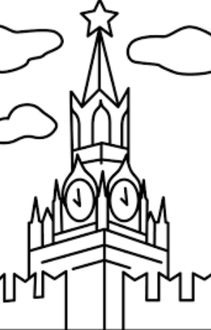


Приобщение культурному наследию России
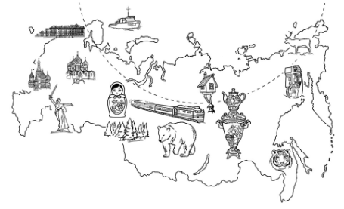

Литература

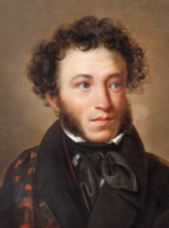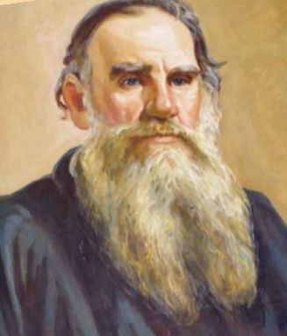
Александр Лев
Сергеевич Николаевич
Пушкин Толстой
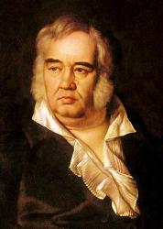
Иван Андреевич Крылов

Чем известны эти авторы?
Вспомни и запиши других великих русских писателей и поэтов.
___________________
___________________
___________________
Народные промыслы

Хохлома
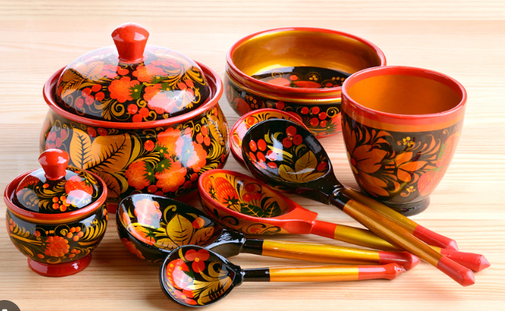

Гжель
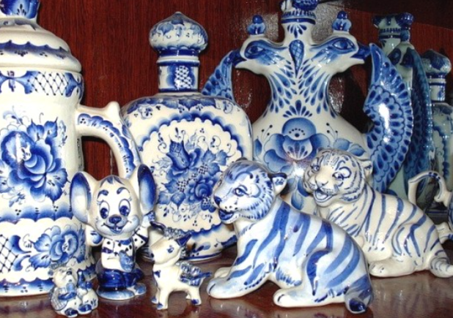

Живопись, музыка и танец
Виктор Михайлович Васнецов - русский художник-живописец.
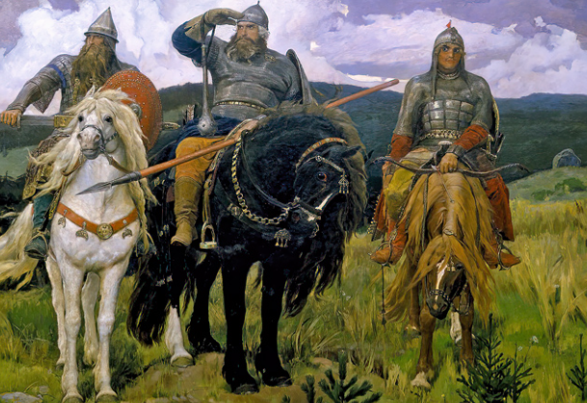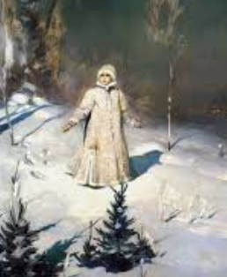
Петр Ильич Чайковский
Знаменитый русский композитор, дирижер. Один из величайших композиторов мира, автор более 80 музыкальных произведений, среди которых известнейшие балеты «Щелкунчик» и «Лебединое озеро».

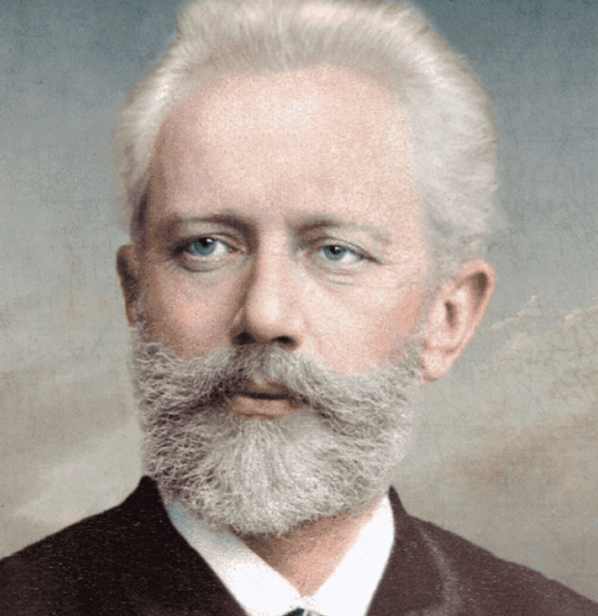
Балет - спектакль, в котором артисты не разговаривают, а только танцуют. Вслушиваясь в музыку, танцоры движением выражают свое настроение. Артистов называют балеринами и танцорами.

1.Как называется наша страна?
2. Продолжите предложение: Граждане России называются …

3. Как называется столица России?
4. Кто является президентом России?

5. Какие государственные символы России вы знаете?
6. В каком городе мы живем?

Архитектура
Литература
Живопись
Музыка
Народные
игры
Танец Народные промыслы

Московский Кремль
Зимний дворец
Кижи
Хоровод Вальс Балет

Александр Сергеевич
Пушкин
Иван Андреевич
Крылов
Лев Николаевич
Толстой

Виктор Михайлович
Васнецов «Богатыри»
Иван Иванович
Шишкин «Утро в сосновом лесу»
Василий Иванович Суриков «Взятие снежного городка»
Петр Ильич Чайковский
Михаил Иванович Глинка
Сергей Сергеевич Прокофьев
Хохлома
Гжель
Дымковская игрушка

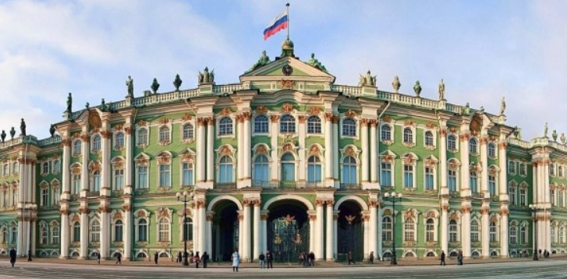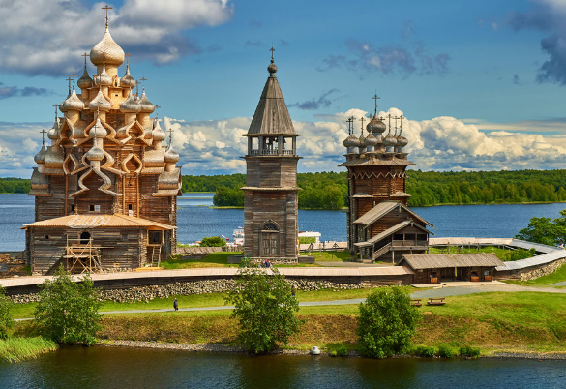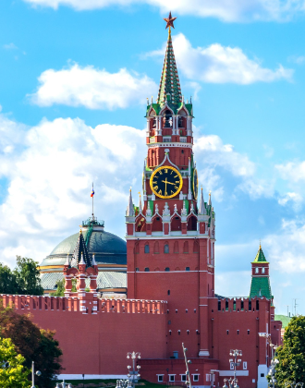

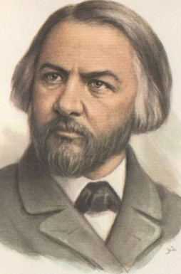
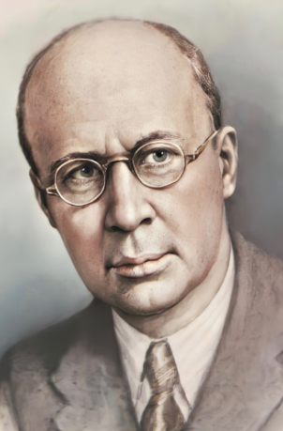

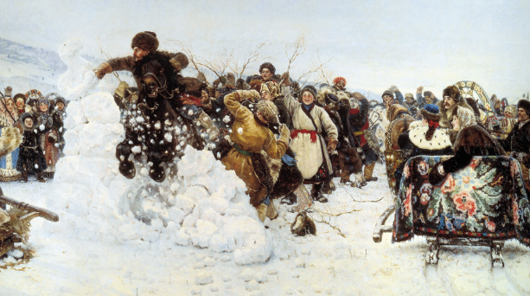

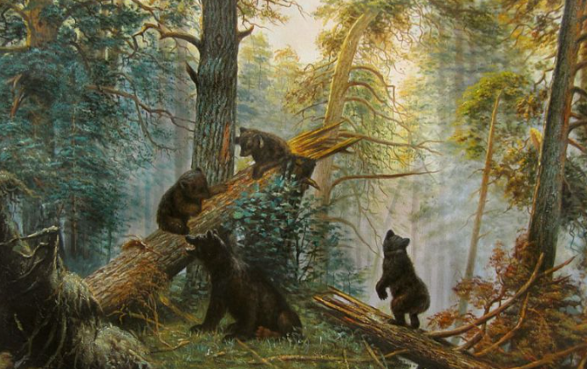

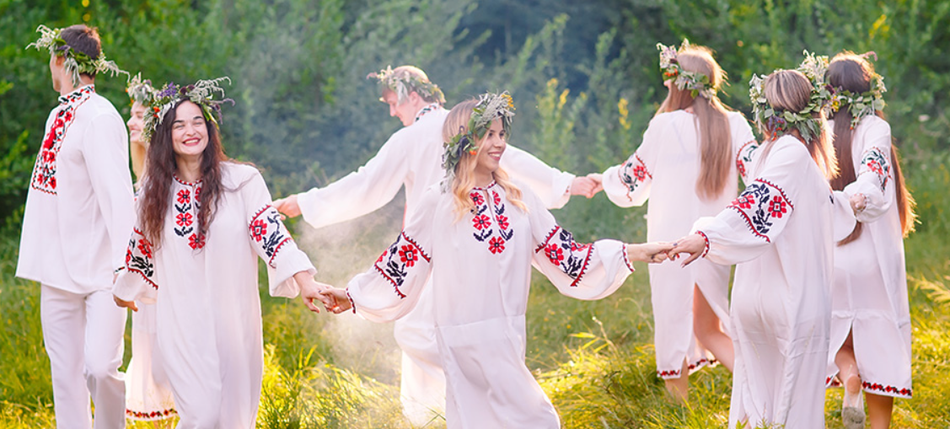

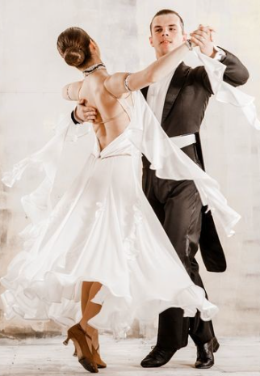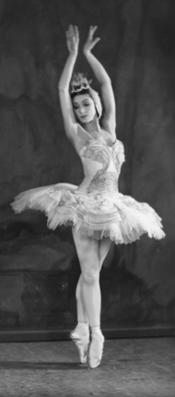

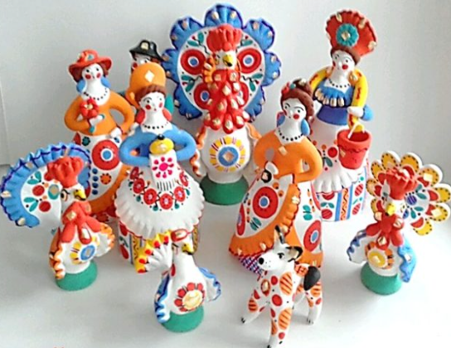

Самая известная достопримечательность в нашей стране и за её пределами. Расположен он в центре Москвы, на высоком холме, над Москвой-рекой. Территория Кремля включает в себя 20 башен, каждая из которых имеет отличительные особенности. Спасская башня является самой высокой. На ней расположены часы-куранты.

Красивейший остров, расположенный в Онежском озере, в Карелии. Испокон веков остров Кижи славился своим ремеслом. Когда то здесь жили художники и поэты, передававшие свое мастерство по поколениям.

Главное украшение Санкт-Петербурга. Он расположен на Дворцовой площади. Строение завораживает своими внушающими размерами – 22 метра в высоту! В 1844 году издали указ, который запрещал строить здания выше.

Автор всем известных и любимых сказок: «Сказка о золотом петушке», «Сказка о царе Салтане…» и т. д. Этот человек не только сказочник, но и великий поэт. Его помнят и любят не только в нашей стране, но и во всём мире. Его именем названы город, станция метро, улицы, площади.

Всем с детства знакомы поучительные басни. Они учат трудолюбию, добру, отзывчивости. Кто не знает басни о муравье и стрекозе, которая любила бездельничать? О хитрой лисице и доверчивой вороне.

Один из наиболее известных русских писателей и мыслителей. Когда писателю было 22 года, он начал обучать крестьянских детей в Ясной Поляне. Занимался написанием поучительных рассказов для детей.

Один из самых известных композиторов «вечной» музыки. Музыкальный талант у него проявился очень рано. Ему было всего 4 года. Он жил и творил больше века назад. Но его произведения продолжают звучать и сегодня. «Щелкунчик» или балет «Лебединое озеро». Музыка удивительно мелодичная. Кажется, что она наполнена волшебством.

Известный русский композитор, работавший в самых разных музыкальных направлениях. Романсы и песни — гордость русской классики. Композитор писал их на протяжении всей жизни. Сочинял романсы на стихи современных ему поэтов.

Он известен во всем мире как выдающийся композитор, пианист, дирижер XX века. Он – автор ярких и мелодичных произведений, значительная часть которых написана для детей. Значительная часть его сочинений написана по мотивам сказок.
На переднем плане мы видим поваленную с корнем сосну, на которую взбираются медведи. Они резвятся, вызывая положительные эмоции. Для них утро нового дня является настоящим праздником.

На холсте художник изобразил весёлую зимнюю игру, которую обычно устраивали в последний день Масленицы. Игроки строили из снега «городок» — снежную стену, которую могли украшать зубчикам, пушками с ядрами, фигурами.

Художник работал над героическим полотном «Богатыри» около 20 лет. На картине изображены три русских богатыря: Илья Муромец, Добрыня Никитич и Алёша Попович - знаменитые герои народных былин. Фигуры богатырей и их коней символизируют силу и мощь русского народа.

В основе танца - круг, единение людей друг с другом. Это самый массовый танец, количество участников неограниченно. Танец сопровождался массовыми играми и песнями.

Название танца происходит от слова, которое означает кружиться, вращаться. Основу вальса составляет именно плавное, беспрерывное кружение пары с одновременным движением по залу.
Спектакль, в котором артисты не разговаривают, а только танцуют. Вслушиваясь в музыку, танцоры движением рук, ног, кружением выражают свое настроение: грусть или радость, печаль или восторг, взволнованность или спокойствие. Артистов называют балеринами и танцорами.

Декоративная роспись золотистыми, зелеными и красными красками на черном фоне. Свое название она получила от села Хохлома. Хохломские изделия завоевали большую популярность и разошлись по всей России.

Традиционный вид росписи по керамике. Для создания гжели, используют белые и синие краски. Изначально Гжелью называлась деревня недалеко от Москвы.

Изделия ручной работы. Для производства используется глина. Фигурки лепят по частям, отдельные детали собирают и долепливаю.

Всякому мила своя Родина.
Одна у человека родная мать, одна у него и Родина.
Родина краше солнца, дороже золота.
В родном гнезде и воробей силен.

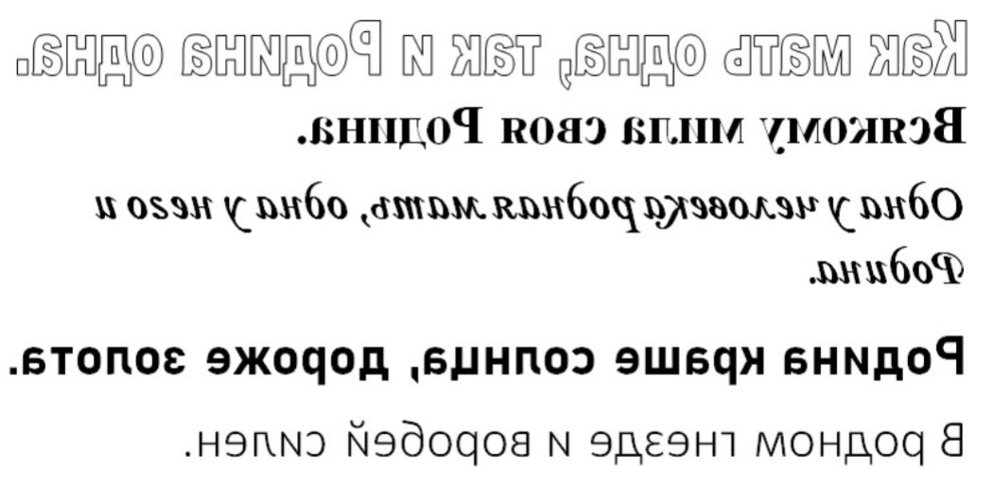

1
2
3
4
5
6
7
8
9
10
11
12

